Sprint 1



|  |  |  |
| --- | --- | --- |
| **Rol** | **Integrante** | **E-mail** |
| Líder del equipo | Joel Valencia |  |
| Gestor BD | Gina Katherine Torres Vega |  |
| Desarrollador Frontend | Sebastian Engativa | sebastianengativa96@gmail.com |
| Desarrollador Backend | Jesus Gabriel Tolosa |  |
| Tester | Milena Duarte Gomez |  |

**Proyecto**

Mascota Feliz

**Grupo 60**

Equipo número 4 / One Exploit

**Profesor**

Carlos Julio Fadul

De acuerdo con los entregables solicitados, nosotros el equipo Fuerza Delta hacemos entrega de nuestro SCRUM.

## Repositorio (GitHub) donde integrarán el trabajo.

Este enlace también fue subido a la plataforma:

2.

Link de el Tablero Trello

[https://trello.com/b/PuSQ4lU3/one-exploit#](https://trello.com/b/PuSQ4lU3/one-exploit%23)

## Gestión de configuración

Para el desarrollo de nuestra aplicación hemos instalado y configurado las siguientes herramientas:

* **Node Js:**

Es un entorno en tiempo de ejecución multiplataforma, de código abierto, para la capa delservidor (pero no limitándose a ello) basado en el lenguaje de programación JavaScript, asíncrono, con E/S de datos en una arquitectura orientada a eventos y basado en el motor V8 de Google. Fue creado con el enfoque de ser útil en la creación de programas de redaltamente escalables, como, por ejemplo, servidores web.4

Sitio de descarga: <https://nodejs.org/es/download/>

Descargar siempre la versión en LTS, ya que es la versión estable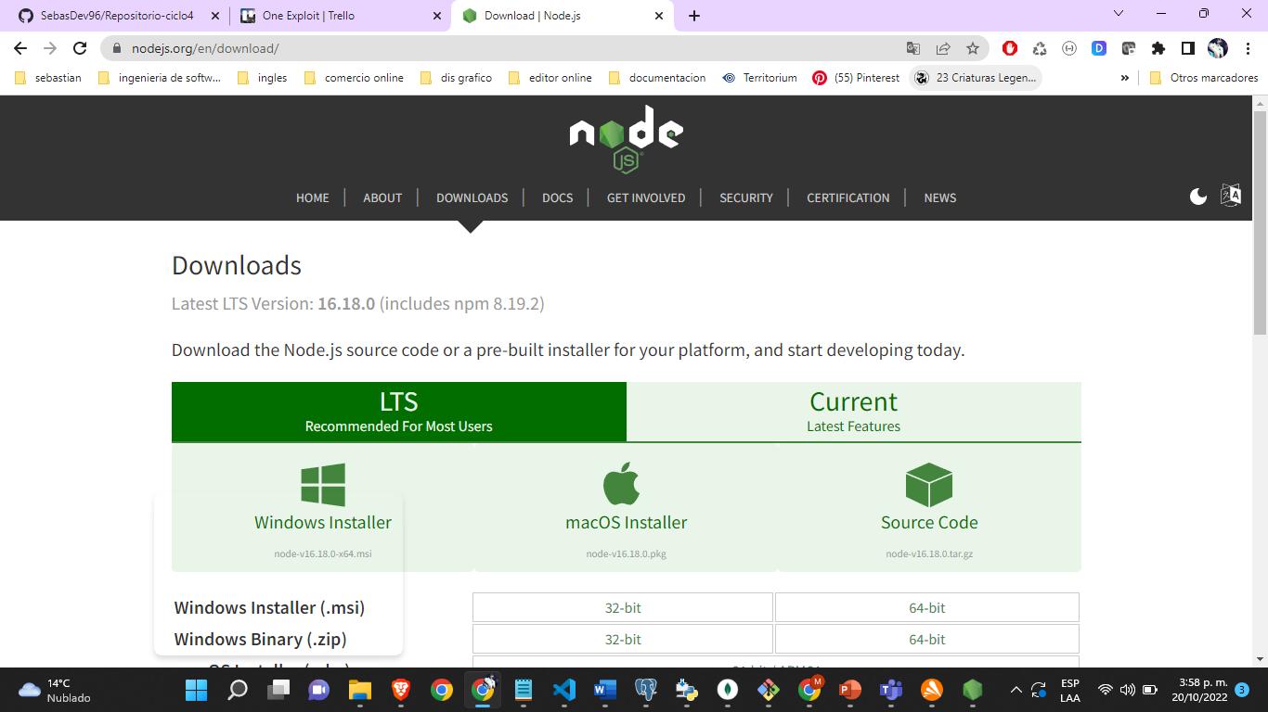

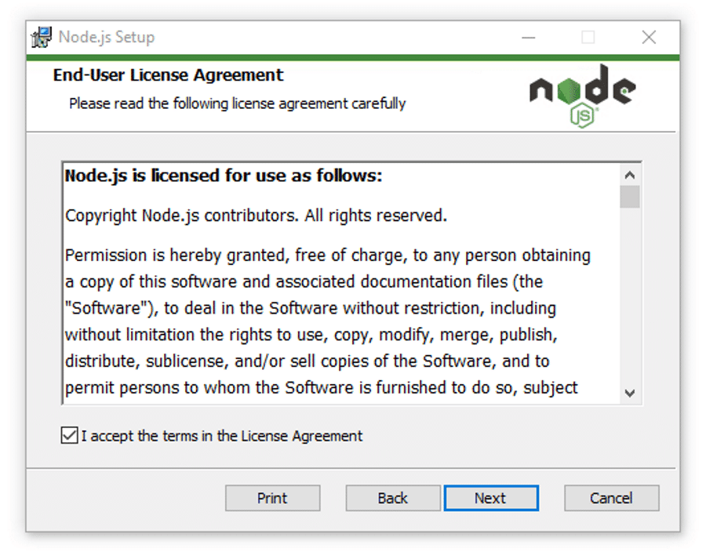

* **Mongo Db :**

Es un sistema de base de datos NoSQL, orientado a documentos y de código abierto. En lugar de guardar los datos en tablas, tal y como se hace en las bases de datos relacionales,

MongoDB guarda estructuras de datos BSON (una especificación similar a JSON) con un

esquema dinámico, haciendo que la integración de los datos en ciertas aplicaciones sea

más fácil y rápida.

MongoDB es una base de datos adecuada para su uso en producción y con múltiples

funcionalidades. Esta base de datos se utiliza mucho en la industria, contando con implantaciones en empresas como MTV Network, Craiglist, Foursquare.

Documentación: <https://docs.mongodb.com/manual/introduction/>

Documentación de instalación:

<https://docs.mongodb.com/manual/tutorial/install-mongodb-on-windows/>

Sitio de descarga: <https://www.mongodb.com/try/download/community>

Servicio MongoDB alojado en la nube AWS, Azure y Google Cloud para

implementar, operar y escalar una base de datos MongoDB

1. Dirígete a mLab y crea una

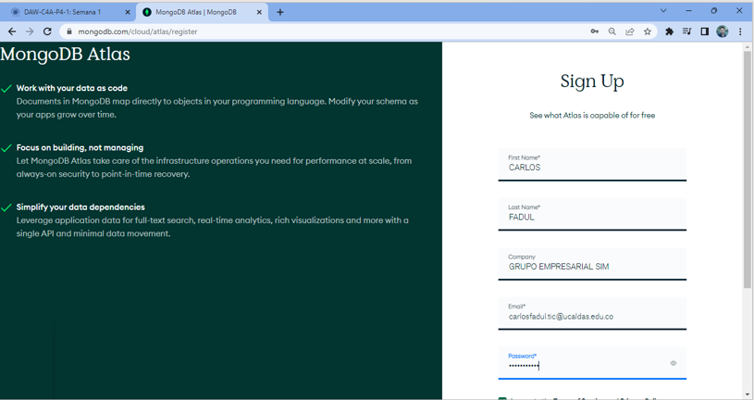

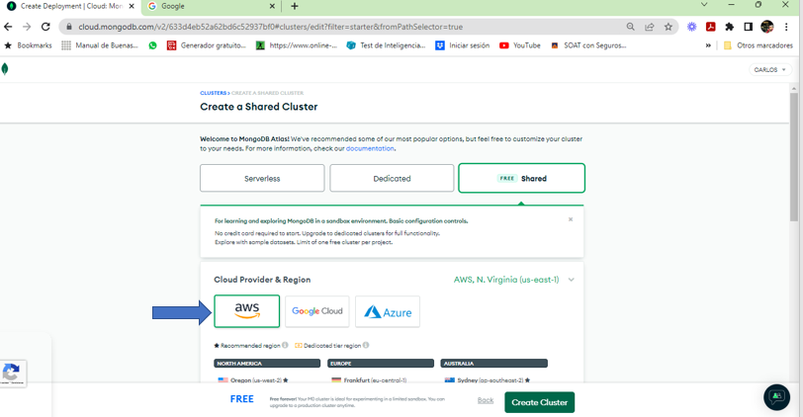

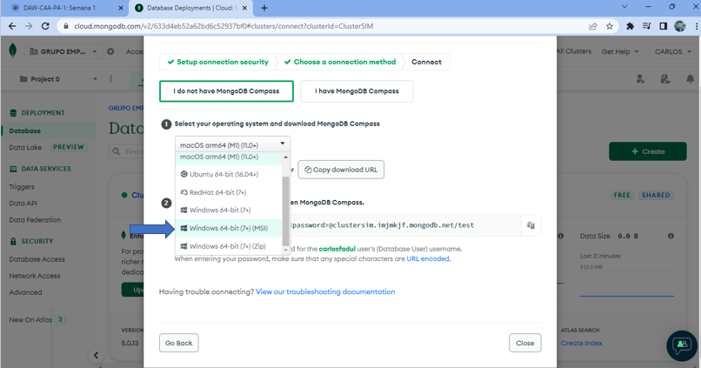

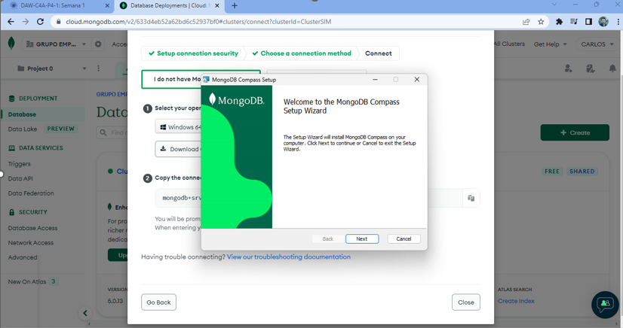

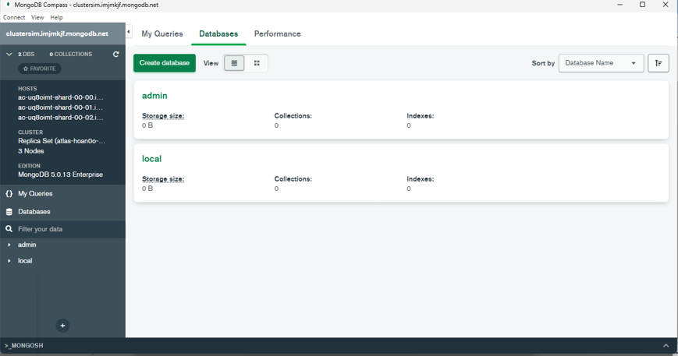

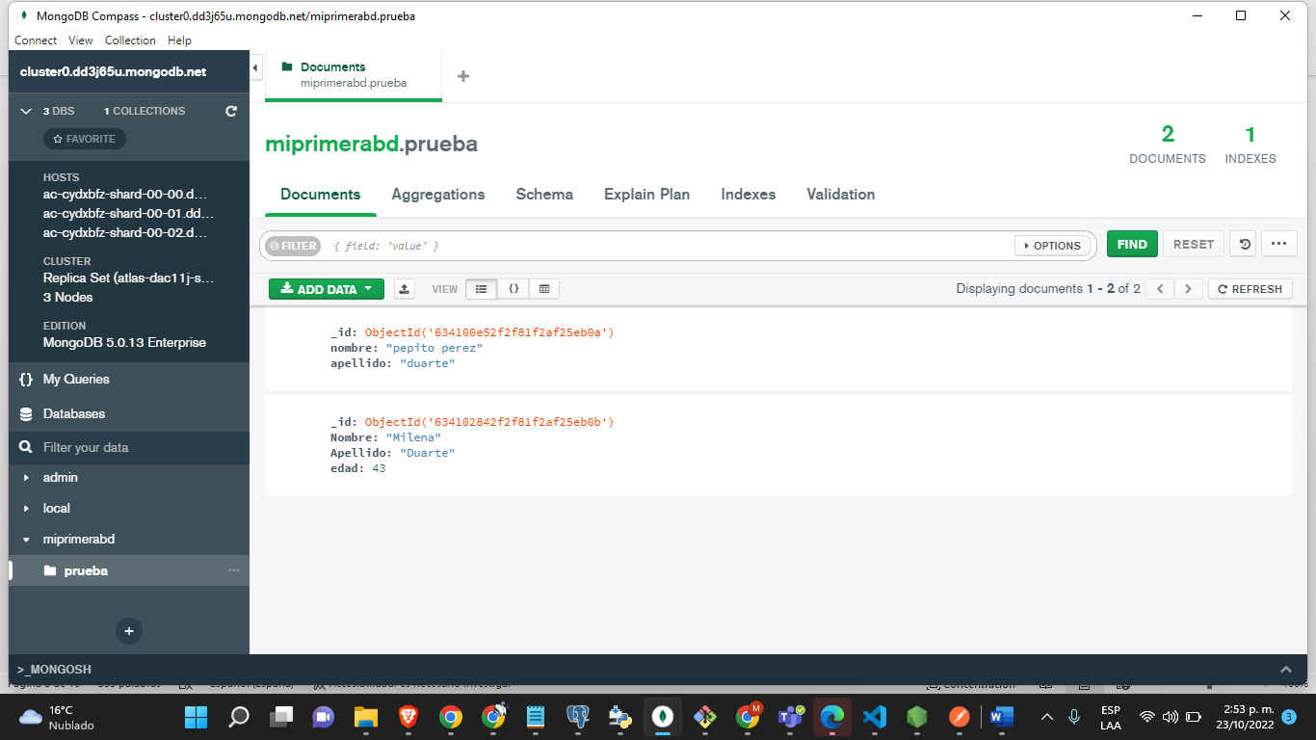

* + Visual Studio Core: Esta herramienta será utilizada como editor de código para el desarrollo de nuestra aplicación.
  + Mongo compas
  + Postman

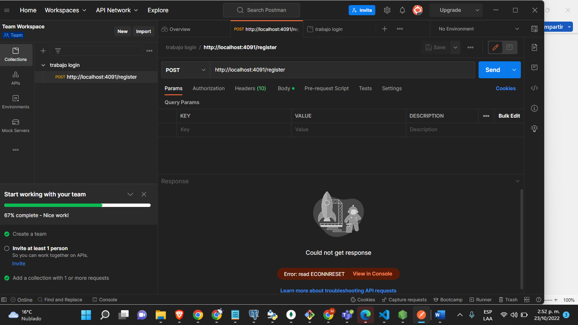

# Historias de usuario desarrolladas en el Sprint 1.